Recuerda. El esplorador de archivos de Deepin se abre como administrador con el comando:...
sudo dde-file-manager

- Actualizar repos:
sudo apt-get update
- Actualizar el sistema:
sudo apt-get upgrade
- instalar el gestor de paquetes synaptic por el gestor de software o por la terminal
- instalar openjdk(en este caso instalé la versión 11) lo hice mediante synaptic. Recordemos que OpenJDK no solo sirve para nuestra futura programación en Java, pero también sirve para el correcto funcionamiento de Netbeans
- instalar apache server mediante terminal:
sudo apt-get install apache2
- activar el firewall del equipo:
- sudo ufw status. Si está inactivo, lo activamos con: sudo ufw enable
- En Deepin no viene instalado, instalo el firewall que trae la tienda de apps y con la instalación de Gufw(aplicación de ventanas) se instala ufw

- con el siguiente comando podemos ver las aplicaciones de servidor que tenemos habilitadas:
sudo ufw app list
deben estar listadas las app de apache, Apache full, Apache Secure, CUPS, Apache(En Deepin se listan, pero como: www, www full, www Secure)
- Verificamos que Apache funciona,esto lo podemos hacer mediante la terminal o con el navegador WEB:
  - con la Terminal nos muestra los puertos utilizados por el Servidor Apache:
sudo ufw app info "Apache Full"
En Deepin será sudo ufw app info “WWW Full”
En Deepin también podemos podemos ver en la pestaña INFORME del Gufw Que apache está habilitado y su corresppondiente puerto.
Podemos ver que están habilitados para Apache, los puertos 80, 443 del protocolo tcp/ip
  - Mediante el navegador WEB, accedemos a la URL “localhost” y podemos ver la página de bienvenida del servidor Apache
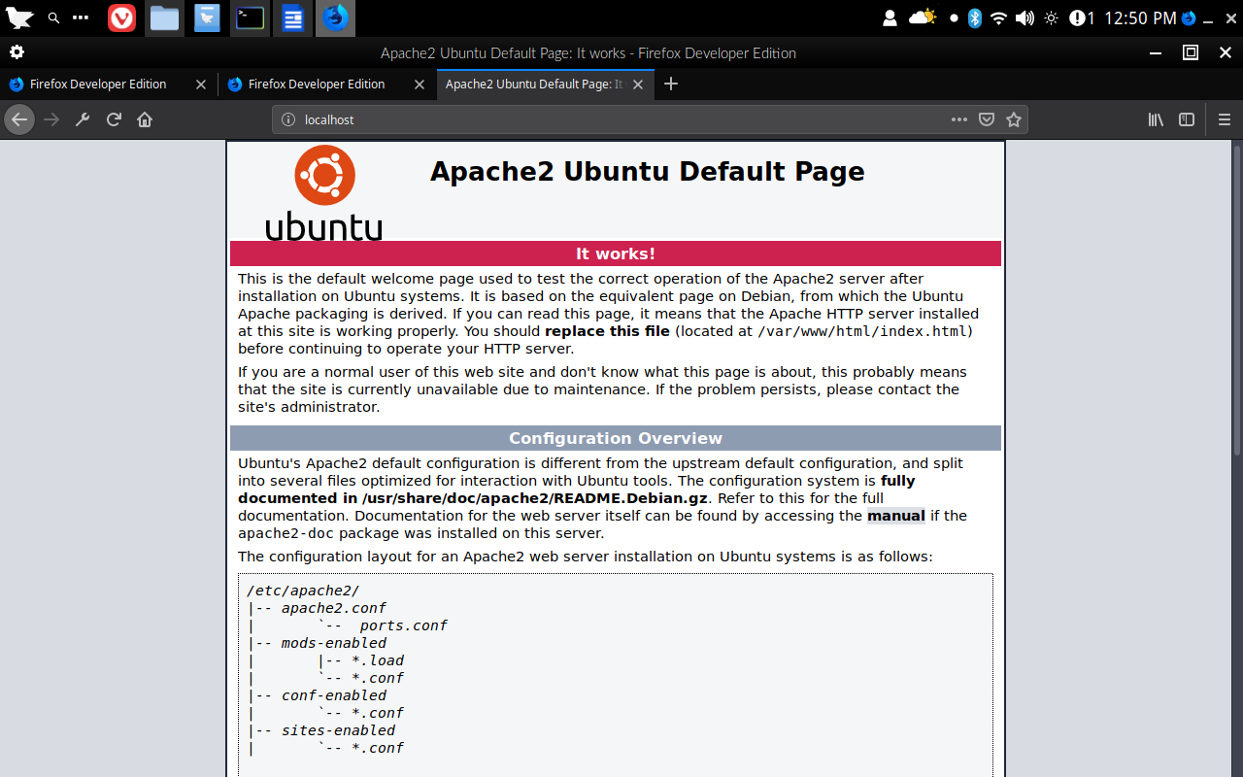
  - En caso de que no se habilite el servidor y sus puertos, le ordenamos al firewall que posibilite su funcionamiento con el comando:
sudo ufw allow in “Apache Full” que en Deepin supongo que sería sudo ufw allow in “WWW Full”

- Instalar MySql, con el comando:
sudo apt-get install mysql-server
- Instalamos el asistene de configuración de seguridad para MySql:
sudo mysql_secure_installation
  - Antes de su instalación, el sistema nos pregunta que si deseamos instalar el plugin para validar password’s seguros(pasword con fortalezas de seguridad, caracteres especiales, etc). Esto es muy útil en entornos de producción. Pero como estámos en la computadora del entorno de programación, le indicamos que no.
  - Nos solicita la creación una contraseña para ingresar posteriormente al SGBD
  - Nos pregunta si deseamos eliminar el acceso de usuarios anonimos, le indicamos que si
  - Nos pregunta si deseamos deshabilitar el acceso mediante root desde remoto. En este caso le indicamos que si ya que solo vamos a trabajar directamente en la computadora
  - El sistema pregunta si deseamos eliminar las bases de datos de test que trae por defecto el sistema. Le indicamos que si
  - Nos pregunta si deseamos restaurar todos los privilegios sobre las tablas. Le indicamos que si

- Establecemos una conexión a MySql:
  - sudo mysql -u root -p
  - ingresamos el password para ingresar al SGBD
  - podemos ver que estamos conetados a MySql. Y también podemos ejecutar comandos para MySql, como…
  - show databases;
  - el anterior comando desde luego, nos muestra las bases de datos existentes en el Gestor Mysql
- Instalamos PHP y los modulos necesarios para Apache y MySql con el comando:
sudo apt-get install php libapache2-mod-php php-mysql -y
- reseteamos el servidor apache:
sudo service apache2 restart
- ahora vamos a ingresar al directorio html que está en “var/www” y al directorio html le damos privilegios de edición para poder trabajar sin problemas desde el IDE Netbeans
  - para esto, ejecutamos como admin desde la terminal al explorador de archivos, que en el caso de FerenOS es “nemo” con el comando:…
sudo nemo
Para Deepin es “Deepin file manager” con el comando:..
sudo dde-file-manager
  - Le damos al directorio “html” los privilegios deseados en sus propiedades. Y cerramos el explorador de archivos en su estado de Administrador
  - En Deepin se generó un error de acceso al directorio html. Se soluciona ejecutando los comandos...
sudo chown -R $USER:$USER /var/www/html
sudo chmod -R 755 /var/www
Con los anteriores comandos se habilita en Deepin el acceso total al directorio deseado
  - Podemos verificar la información de PHP y su versión, creando cualquier directorio dentro de html, por ej… thml/ensayo y dentro de ensayo creamos el archivo index.php al cual le escribimos el código:…
<?php
phpinfo();
?>
  - Ahora, mediante el navegador, ingresamos a localhost/ensayo y podemos ver toda la información necesaria del PHP que tenemos instalado

- Por último, Instalamos PHPMyAdmin el cual no lo vamos a utilizar de manera directa porque utilizaremos MySql wokbench. Pero Con MyAdmin se instalan unas dependencias que serán útiles para el correcto funcionamiento del Framework LARAVEL:..
  - sudo apt-get install phpmyadmin
  - mediante el teclado, habilitamos(*) la opción apache
  - le indicamos que si, en la opción de configuración de su propia base de datos
  - podemos ingresar una contraseña para acceder a PhpMyAdmin (Podemos ingresar la misma de acceso a MySql, en este caso ingresé... mysqladmin)
  - Por último ingresamos a PhpMyadmin mediante el navegador, con el usuario phpmyadmin y el password que acabamos de crear en la instalación. No podemos ingresar al root con ese password por motivos de seguridad(en deepin el pass de root es el que creamos en la instalación de mysql). El password de root lo podemos modificar mediante consola de mysql, ingresamos a la consola de mysql mediante root:..
sudo mysql -u root -p
  - y ahora ingresamos el comando:..
update user set authentication_string=PASSWORD("nuestro_pass_deseado") where user = 'root'; en Deepin fue native_admin

  - Con el comando:
select user, plugin from user; (en Feren OS)
select user, plugin from mysql.user; (en Deepin OS))
podemos ver el tipo de acceso que tiene cada usuario. En FEREN OS, Root tiene un tipo de acceso especial, el cual vamos a modificar para poder acceder acomo root a Mysql, Pero esto solo se debe hacer en caso de una maquina de desarrollo. NO, NUNCA en máquinas de PRODUCCIÓN:..
update user set plugin="mysql_native_password" where user = 'root';
  - si volvemos a ejecutar el comando select user, plugin from user; podemos ver que el tipo de acceso con root ha cambiado.
  - Ejecutamos el comando:..
select user, plugin from user;
esto, para actualizar los cambios en MySql
  - y ahora ingresamos a MySql mediante phpmyadmin con el usuario root. Podemos ver que ya se puede ingresar al root con la contraseña que acabamos de crear en la consola de Mysql. Ojo:… Recuerda que esto NO SE DEBE HACER EN ENTORNOS DE PRODUCCIÓN, EL USUARIO ROOT NO DEBE SER UTILIZADO PARA GESTIONAR BD.

  - podemos crear un nuevo usuario en la consola de mysql para nuestros desarrollos con el comando:..
create user beanswalker identified by 'adminbd';
de manera que la contraseña para el usuario beanswalker será:… developerjs. En Deepin es mysql_native_admin
  - podemos ahora ver en la lista de usuarios a nuestro nuevo usuario
select user from mysql.user;
salimos de mysql con el comando exit
  - ingresamos a mysql con nuestro usuario:..
sudo mysql -u beanswalker -p
si listamos las BD, podemos ver que no tiene acceso a las BD del root, y esto es correcto por cuestiones de seguridad.
En deepin, esto sucede, pero con la cuenta phpmyadmin, porque beanswalker la he creado por phpmyadmin
  - Vamos a dar privilegios al usuario beanswalker para que pueda gestionar totalmente las bases de datos, pero no a los usuarios y demás tóipicos de Mysql. Esto dese la sesión de root:..
(vemos que los siguientes comando no son necesarios para Deepin, solo para Feren)
grant select, insert, update, create, drop, delete, file, index, create temporary tables, create view, show view, create routine, alter routine, execute on *.* to beanswalker;

  - si quisiéramos dar mas privilegios de admin a la cuenta beanswalker. El comando sería:..
grant all on *.* to beanswalker;

Pero mediante PhpMyAdmin modiiqué los privilegios de Admin de sistema a Admin DB. El código QSL generado fué:...
REVOKE ALL PRIVILEGES ON *.* FROM 'beanswalker'@'%'; REVOKE GRANT OPTION ON *.* FROM 'beanswalker'@'%'; GRANT SELECT, INSERT, UPDATE, DELETE, CREATE, DROP, FILE, REFERENCES, INDEX, ALTER, CREATE TEMPORARY TABLES, LOCK TABLES, REPLICATION SLAVE, REPLICATION CLIENT, CREATE VIEW, EVENT, TRIGGER, SHOW VIEW, CREATE ROUTINE, ALTER ROUTINE, EXECUTE ON *.* TO 'beanswalker'@'%' REQUIRE NONE WITH MAX_QUERIES_PER_HOUR 0 MAX_CONNECTIONS_PER_HOUR 0MAX_UPDATES_PER_HOUR 0 MAX_USER_CONNECTIONS 0;

Con los anteriores puntos, ya tenemos nuestro servidor de producción listo para empezar a trabajar con bases de datos en MySql y PHP7…
Origenes de información. En los siguientes link están los anteriores pasos de instalación bien explicados:
https://www.youtube.com/watch?v=YggXN_xJKbs
https://www.youtube.com/watch?v=WZKHi3Pvb0k
https://www.linuxito.com/seguridad/612-listar-todos-los-usuarios-que-tienen-acceso-a-una-base-de-datos-en-mysql
los dos videos están en nuestra cuenta de almacenamiento :) junto con todo esta guía-tutorial

- ahora vamos a instalar Neteans IDE, que ahora debemos descargar Apache Netbeans, el cual va en su versión 9. Esto porque el netbeans 8.2 de oracle ya no corre en GNU/Linux.
- Descargo el instalador del sitio oficial. Lo que hice fue anclar el lanzador a la barra de Deepin
- Lo mismo hice con firefox developer

- Configuramos Netbeans Para entornos de rpogramación JEE ya que la ver 9 sólo trae Java estandar:...
- Nos dirigimos al apartado “Tools”, opción “plugins”. Damos click en la pestaña “Settings”, Botón “Add” donde agregamos:..
- NAME = JEE
- URL= http://updates.netbeans.org/netbeans/updates/8.2/uc/final/distribution/catalog.xml.gz
- Boton “OK” y en la pestaña “Aviable Plugins”
- Ahora agregamos un nuevo repo. El de Payara(en el manual Java explicaremos qué es Payara server):..
- NAME = Payara Update
- URL = https://github.com/payara/ecosystem-netbeans-plugin/releases/download/NB_9.0/updates.xml

- Tenemos así, los nuevos plugins disponibles para descarga e instalación. De los cuales instalamos por ahora:...
- RestFull Web Service
- Java EE Base
- Payara micro
Los tres anteriores componentes nos instalarán por defecto:...

Hibernate [1.33.1.1]
ICEfaces [1.19.1]
JSF [1.30.1]
PrimeFaces [1.75.1]
REST HTML5 Client [1.17.1]
RichFaces [1.31.1]
SOAP Web Services [1.29.1]
Spring Web MVC [1.39.1]
Struts [1.36.1.1]
Con lo anterior tenémos las bases para implementar Proyectos Web con JEE
Estoy feliz en este momento. Avanzamos un poco mas :)

- Instalamos GitKraken desde la deepin store
- Lo sincronizamos con nuestra cuenta de github(beanswalker.io@gmail.com)
- Eclipse JEE está en la Deepin store, pero por alguna razón que no comprendo, se instala pero no funciona al intentar ejecutarlo. De manera que me dirijo al buscador de google e ingreso eclipse JEE y de los resultados, ingreso al sitio de eclipse.org
- Descargo el instalador que trae varios tipos de eclipse y, por ahora, instalo eclipse JEE
- Para implementar el idioma español en la interfaz, medirijo al apartado “help”, opción “Install New Software” e ingreso una nueva dependencia con la siguiente info:...
  - En nombre: languajes
  - En Ubicación: http://download.eclipse.org/technology/babel/update-site/R0.16.0/photon/
Recordemos que esta es para la versión PHOTON
  - Esperamos a que cargue la información necesaria
  - De todas las opciones presentadas, seleccionamos “Babel Language Packs in spanish”
  - Procedemos a instalar.
  - Al final del proceso reiniciamos el IDE y ya queda en español :)
- Para implementar diccionario en español(útil para poner comentarios y otras cositas en español):..
  - Descargo el archivo de texto del sitio:...
https://cupintranet.virtual.uniandes.edu.co/sitio/index.php/recursos/herramientas-de-desarrollo/566-diccionario-corrector-ortografico

Me dirijo al directorio donde está el IDE y creo un nuevo dir llamado “languages”, donde pego el archivo de texto descargado anteriormente
- En el IDE me dijo al apartado “ventana”, opción “preferencias”... “general”... “editores”... “Editores de Texto”... “Ortografía” y agrego el archivo por medio del botón “examinar”... Apply and Close y reinicio en IDE
Queda PERFECTO :)
Así, el programa que tengo en el diectorio Developers es perfecto para no tener que reconfigurar en situaciones futuras

- Instalo MysqlWorkbench desde la Deepin store
- Después de la instalación inicio sesión con el SGBD Mysql por medio de la cuenta local beanswalker
- Todos los procesos de Mysql(Incluyendo los backups) Los vamos a realizar con MysqlWorkbech
- Recuerda que el backup desde MySqlWorkbench se hace siguiendo los pasos:...
  - Pestaña “Server”, opción “Date export”
  - Seleccionamos la BD que deseamos y nos aseguramos que al lado izquierdo estén selecionadas todas las tablas, opcionalmente y si tenemos triggers y/o procedimientos almacenados pues tambien seleccionamos las opciones correspondientes.
  - Seleccionamos la opción “esport to self Contained File” y en esa misma opción pero en el extremo izquierdo está el botón que nos permite especificar el lugar y el mobre del backup
  - Teniendo lo anterior definido(recuerda que tienes un repositorio sincronizado para esto en github), presionamos “start export”

Configuraciones Adicionales:...

Crear lanzadores para programas ejecutables:..
ingreso con la terminal y ejecuto deepin editor como admin:...
Sudo deepin-editor
y despues pego el código...

[Desktop Entry]
Version=9.4.0
Name=Netbeans
Comment=Netbeans IDE
Exec=/home/beanswalker/Developer/Apache_netbeans9/bin/netbeans
Icon=/home/beanswalker/Developer/Apache_netbeans9/launcnpad_gappengine.png
Terminal=false
Type=Application
Categories=Development;Application

Verifico los parámetros y guardo el documento en el sig. Directorio:...
usr/share/applications
Con el nombre Netbeans.desktop

Recordemos que los apartados Exec & Icon tenémos que configurarlos deacuerdo a la ubicación de los archivos..
Así se realiza para cualquier aplicación. Modificando los parámetros para cada una y su nombre

- Para mi amado Protozoa:...
- Ejecuto el dde-file-manager como administrador y pego el directorio de protozoa en usr/share/icons
- Cierro la ventanita del explorador como admin y ahora me dirijo al centro de control, busco el apartado “personalización”, opción “tema” y mas abajo encontraré “tema de cursor”, entre otros estará el tema protozoa :)

- Poner botoncitos de las ventanas a mi izquierda

- Protector de pantalla para terminal:...
- cmatrix -B -u 10

- Info del sistema en terminal:...
- Sudo apt-get install screenfetch
- Para ejecutarlo basta con escribir en la terminal... screenfetch
- Para cambiar iconos de aplicaciones, utilizamos menulibre que se instala desde synaptic. Por alguna razón que desconozco, menulibre no aparece con su lanzador, de manera que hay que ejecutarlo desde la terminal con el comando:.. menulibre

- Afinador de instrumentos:...
- sudo apt-get install lingot

- Truco para cambiar la extensión de varios archivos a otra extensión:...
- Instalamos sudo apt-get install rename
- Nos dirigimos al directorio contenedor
- Ejecutamos rename 's/.png/.svg/' *
Lo anterior cambiará la extensión de todos los archivos .png a .svg
- Lector de partituras .GP:..
- Tuxguitar que está en la tienda de aplicaciones deepin

